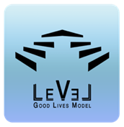
Et samtaleverktøy for unge seksuallovbruddsdømte basert på «The Good Life Model».
Et samarbeidsprosjekt mellom Kriminalomsorgen region sør, Konfliktrådet Sør-Øst & the Lucy Faithfull Foundation UK. Pilotprosjekt gjennomført i perioden 1. januar 2021 – 30. mai 2022 og evaluert av Universitetet Sørøst-Norge.
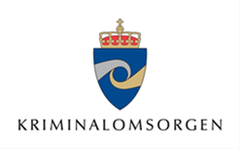
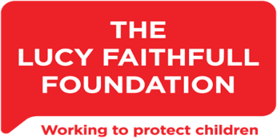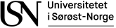

Evalueringsskjema 2022 for ansatte

Denne evalueringen som gjennomføres av Universitetet i Sørøst-Norge (USN) og de følgende spørsmål brukes som utgangspunkt for evalueringssamtalene med ansatte i kriminalomsorgen og Konfliktrådet som har vært delaktige i gjennomføringen av LeVel i pilotperioden..

Navn saksbehandler som har gjennomført LeVel med domfelte

________________________________________

Domfeltes alder

_________

Lovbrudd og dom

_________________________________________

Periode for gjennomføring av LeVel (fra dato til dato) og antall samtaler gjennomført

__________________________________________

- Hva fungerte bra i gjennomføringen av LeVel?

- Hva fungerte mindre bra i gjennomføringen av LeVel?

- Hvordan opplevde du motivasjonen og engasjementet til domfelte?

- Hvilke tilbakemeldinger fikk du av domfelte ved gjennomføring av LeVel?

- Hvilke moduler brukte du i gjennomføringen?

- Hvilke moduler, eller deler/innhold av modulen, opplevde du som gode og/eller hensiktsmessige i arbeidet? Beskriv kort hva som fungerte bra

- Hvilke moduler, eller deler/innhold av modulen, opplevde du som mindre gode og/eller mindre hensiktsmessige i arbeidet? Beskriv kort hva som fungerte mindre bra

- Hvordan vil du beskrive samarbeidet og kommunikasjon med ungdomskoordinatoren og innad i koordineringsgruppen vedrørende gjennomføring av LeVel og i oppnå målsettingene med dette arbeidet?

- Andre observasjoner eller kommentarer?

05.01.22

